# ЛАБОРАТОРНАЯ РАБОТА № 6

Создание связей между таблицами реляционной базы данных

Цель работы: получить представление о реляционной модели баз данных и навыки создания связей между таблицами реляционной базы данных.

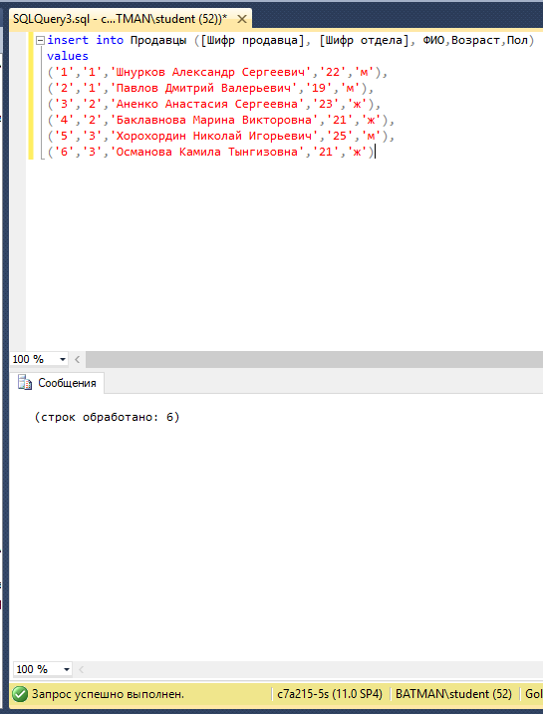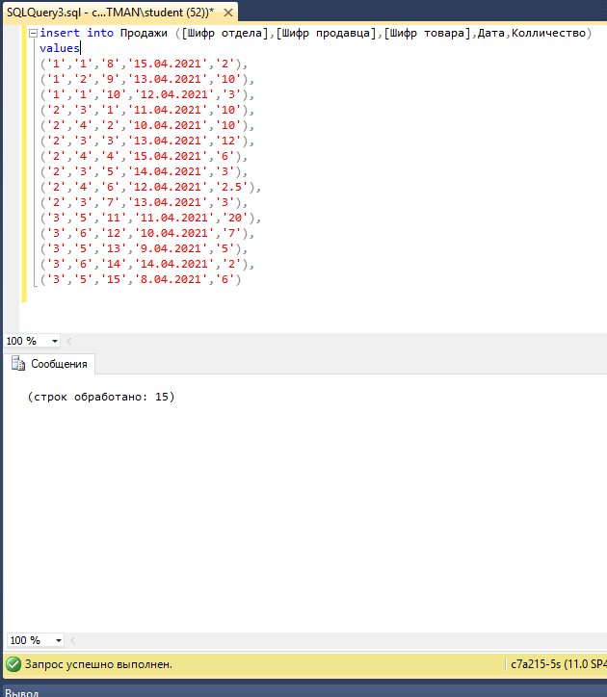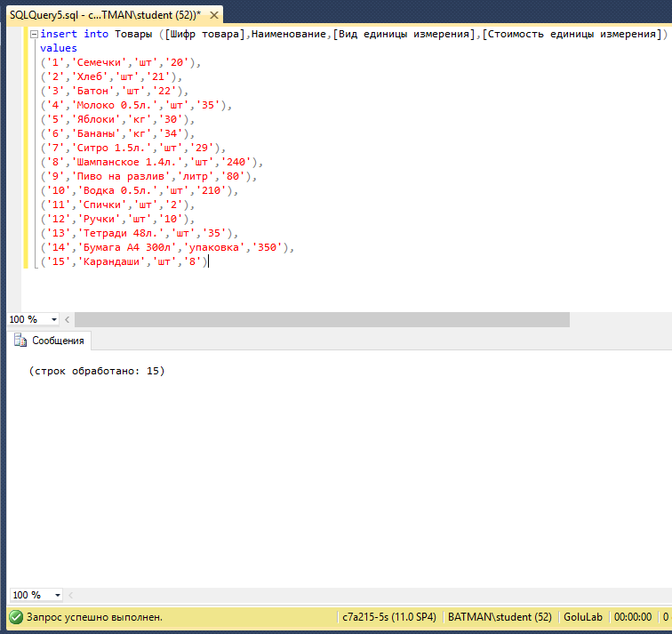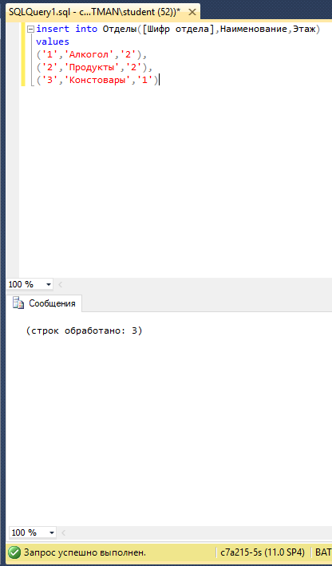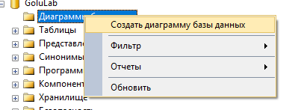

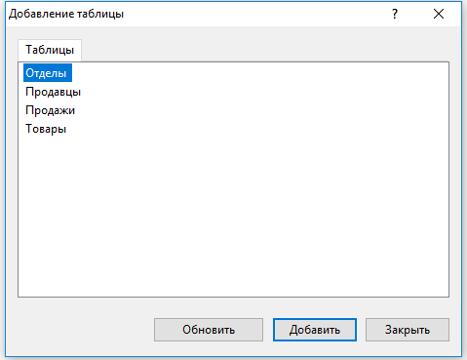

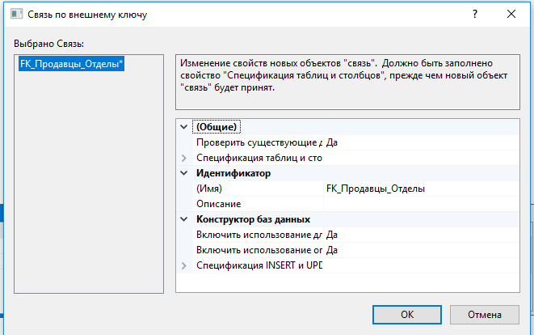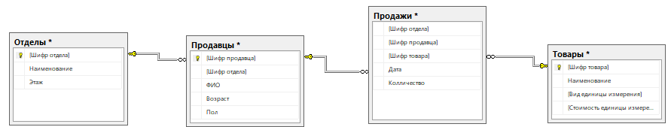

Вывод: в данной работе мы получили представление о реляционной модели баз данных и навыки создания связей между таблицами реляционной базы данных.